
DISEÑO DE UN PLAN ESTRATEGICO ORGANIZACIONAL PARA LA EMPRESA ECOSING GIP S.A.S. DE AGUACHICA CESAR

Airin Paola Carrillo Roa

Universidad Popular del Cesar, Seccional Aguachica
Dirección de Ciencias Administrativas, Contables y Económicas
Programa de Administración de Empresas
Aguachica Cesar
2023

DISEÑO DE UN PLAN ESTRATEGICO ORGANIZACIONAL PARA LA EMPRESA ECOSING GIP S.A.S. DE AGUACHICA CESAR

Airin Paola Carrillo Roa

Katherine Isabel Soto Ascanio
Asesor de prácticas

Universidad Popular del Cesar, Seccional Aguachica
Dirección de Ciencias Administrativas, Contables y Económicas
Programa de Administración de Empresas
Aguachica Cesar
2023

Dedicatoria

Inicialmente quiero extender mi mayor agradecimiento al todopoderoso que reina en los cielos, por dotarse con los conocimientos requeridos para realizar el informe de prácticas con el fin de culminar la carrera profesional, de igual manera me siento afortunada por contar con el apoyo y compañía de mis padres, esposo e hijo que han sido el pilar fundamental para no desistir ante las adversidades que se han presentado en la trayectoria de la carrera, así mismo estaré en deuda con la universidad por brindarme la formación académica y potencializar mis habilidades y talentos para caracterizarme por ser competente en el mundo laboral.
Tabla de contenido

Glosario 9
Introducción 11
CAPÍTULO 1 13
1.1 Actividad económica que desarrolla la empresa 14
1.1 Misión 16
Somos una empresa que transforma las ideas de sus clientes en soluciones estratégicas, generando valor a nuestros grupos de interés a través del desarrollo de una gestión sostenible, basados en la calidad del servicio, comprometidos con la excelencia en cada labor que se desarrolla. 17
Análisis: 17
1.3 Visión. 18
1.4 Políticas 19
1.5 Valores 20
1.6 Estructura organizacional 22
1.7 Área específica de la práctica 24
1.7.1 Área administrativa y atención al cliente 24
1.8 Actividades específicas de la práctica profesional 24
CAPÍTULO 2 26
2. ACTIVIDADES ESPECÍFICAS DE LA PRÁCTICA PROFESIONAL 26
2.1 Nombre del trabajo 26
2.2 Diagnóstico 26
2.3 Justificación 29
2.4 Objetivos 31
Objetivo general. 31
objetivos específicos 31
2.5 Plan de actividades 32
CAPITULO 3 33
1. Desarrollo de la práctica 33
Conclusiones 46
Recomendaciones. 47
Bibliografía 48
Anexos 51

LISTA DE TABLAS

Tabla 3 Plan de Actividades 29
Tabla 4 Matriz PESTEL de la empresa ECOSING GIP S.A.S 31
Tabla 6 Factores internos de la matriz PEYEA 35
Tabla 7 Factores externos de la matriz PEYEA 35
Tabla 8 Planeación Estratégica. 40

LISTA DE ILUSTRACIONES

Ilustración 1 Grafica de la matriz PEYEA 37
Ilustración 2 Folleto Lado 1 43
Ilustración 3 Folleto Lado 2 44

Glosario
Empresa. Para Rodríguez (1985) la definición de empresa es: “la empresa es una entidad económica destinada a producir bienes, venderlos y obtener un beneficio. Las empresas son el principal factor dinámico de la economía de una nación y constituyen a la vez un medio de distribución que influye directamente en la vida privada de sus habitantes”. Si bien es cierto para la sociedad existe la necesidad que el gremio comercial esté en constante innovación y adaptabilidad a las nuevas tendencias que demanda el mercado, encaminado a velar y responder por el bienestar y preferencias de los clientes (Hidalgo, 2016).
DIAN: Dirección de Impuestos y Aduanas Nacionales (DIAN), entidad adscrita al Ministerio de Hacienda y Crédito Público, se constituyó como Unidad Administrativa Especial, mediante Decreto 2117 de 1992, cuando el 1º de junio del año 1993 se fusionó la Dirección de Impuestos Nacionales (DIN) con la Dirección de Aduanas Nacionales (DIAN, 2020).
Estrategia. Son identificadas por las organizaciones como plan de acciones que se plantean con el fin de lograr las metas establecidas por las directrices administrativas y sean aplicados en cada uno de los procesos en relación con la visión estratégica de la empresa.
Mejora Continua. Para toda organización es un desafío estar en constante evolución dentro de sus procesos administrativos para la cual se identifiquen falencias en los mismos e implementar las respectivas ideas que aseguren el progreso de la compañía y no un retroceso.
Plan. Son aquellos procedimientos que se ejecutan con el fin de cumplir a cabalidad objetivos establecidos, mediante una planificación previamente analizada y estimando todos los factores interventores.
Organigrama. Estructura diseñada para identificar las actividades que debe desempeñar cada empleado, en función a los deberes y responsabilidades que amerita en relación con las operaciones de la organización.
Micro empresa. Se caracterizan por emprendimientos basados en una idea familiar, con un número pequeño de integrantes, particularmente su visión es satisfacer a los clientes con productos o servicios innovadores, que estos a su vez les permita potencializar su negocio generando al desarrollo comercial de la región.

Introducción
En una sociedad tan cambiante es de carácter imprescindible que las organizaciones estén dispuestas a interactuar con las tendencias requeridas por el mercado para abastecer en gran manera las preferencias y necesidades identificadas de cada cliente, con el objetivo de que esta misma sea complementada con el plan estratégico que encamine a la consecución de los objetivos planteados para el crecimiento y mejora empresarial. Es por tanto que el desarrollo de las operaciones en cada una de las áreas de la empresa repercute en la rentabilidad, como también el posicionamiento ante la competencia y los objetivos medibles por la cual se determina el estado actual de la misma.

En el siguiente informe de estudio se tomó como referencia a la empresa Ecosing Gip S.A.S, una empresa caracterizada por su gran trayectoria en la región y aporte al desarrollo empresarial que gestiona desde su actividad económica a la generación de empleo, creciendo notoriamente como una empresa solidificada, esta misma se encuentra registrada en la cámara de comercio en los cuales tiene cumplimiento con los procesos comerciales y calidad.

Este apartado tiene como finalidad presentar los resultados finales en las prácticas curriculares y como factor primordial adquirir la experiencia laboral en el campo empresarial que actualmente está en demanda, debido que los procesos comunes han tenido diversos cambios en los ámbitos más relevantes.

Es por tanto la necesidad que a la empresa en mención se le realice los respectivos aportes que, desde los conocimientos adquiridos en la carrera, se logre analizar las falencias y se propongan las recomendaciones requeridas en pro de garantizar mejoras en la planeación estratégica de la empresa Ecosing Gip S.A.S.

La unidad de trabajo básicamente está conformada por la estructura del desarrollo de las prácticas de la siguiente manera: se colocará en contexto de la historia de la empresa, como se encuentra actualmente establecida, su actividad económica y todo lo concerniente a la información para la ejecución de las prácticas curriculares desde el área en la que se apoyará, así mismo las funciones a realizar. También se da a conocer la trayectoria del procedimiento de las prácticas, exponiendo el diagnóstico hallado y el impacto que aporta en relación a los cuatro enfoques relevantes tales como; social, teórico, metodológico y práctico, asimismo se redactan como propuesta los objetivos a desarrollar para el aporte de mejoras en el área de soporte. En última instancia se procede a la implementación de los objetivos planteados para el puesto de trabajo en colaboración y la socialización de los resultados que se concluyen en la parte final y aprendizaje adquirido por el paso de las habilidades competitivas.

CAPÍTULO 1
- Aspectos básicos de la empresa
Ecosing Gip S.A.S. Es una empresa colombiana que presta los servicios de ingeniería y gestión integral de proyectos, conformada por expertos, con calidad humana y técnica en diferentes áreas del conocimiento.
Busca prestar a sus clientes servicios integrales y a su vez soluciones estratégicas en cada actividad que se desarrolla, durante la ejecución de nuestras labores perseguimos la introducción de nuevas ideas, haciendo uso de la creatividad y la innovación con el fin de generar grandes soluciones con calidad, economía y cumpliendo con los plazos establecidos.
Esta se encuentra ubicada en Aguachica, Cesar. El gerente actual de la empresa es el mismo dueño, el señor Javier Enrique Cruz Herrera un hombre con un perfil profesional, de profesión Administrador de empresas egresado de la Universidad Nacional Abierta y a Distancia, con una especialización en Gerencia de Proyectos y Gerencia Financiera. También docente de la Universidad Popular del Cesar quien con disciplina y esmero ha logrado surgir con sus emprendimientos con gran experiencia en el ámbito empresario, también con una ferretería llamada GRUPO INVERCOPC SAS ZOMAC que tiene aproximadamente 3 años en el mercado local, con amplio portafolio de productos del comercio al por menor para ferretería y demás artículos; para el Sur del Cesar.

Su nombre comercial es ECOSING GIP S.A.S, con certificado de cámara de comercio como persona jurídica a nombre de su gerente y propietario Javier Enrique Cruz Herrera con NIT 900727001-3 quien, con sus conocimientos empíricos, académicos y su amplia experiencia de trabajo ha generado desarrollo de la empresa. El local comercial se encuentra dentro de las instalaciones ubicado en la calle 4 #21-93 esquina, Barrio la sabanita en el municipio de Aguachica-Cesar, con número de celular. 313-230-3128 e mail- ecosing@hotmail.com, se caracteriza por ofrecer un excelente servicio al cliente y ser resolutivos ante las necesidades y preferencias de los consumidores.

Así mismo, se evidencia de acuerdo a Cámara de Comercio que ECOSING GIP S.A.S cuenta con un activo total de $80.432.588.00 Y es considerada dentro del grupo III como microempresa, las cuáles, de acuerdo a las NIIF, "son las empresas que tienen activos totales de 500 SMMLV y que cuentan con una planta de trabajadores de máximo 10 personas y que, al mismo tiempo, no cumplen con los requerimientos para pertenecer al grupo 2 NIIF" (Siigo, 2019)

1.1 Actividad económica que desarrolla la empresa
Ecosing Gip S.A.S está legalmente conformada como lo determina la DIAN y Cámara de comercio, reuniendo las siguientes actividades, según código 4290.

OBRAS CIVILES Y CONSTRUCCIONES
Diseños civiles y arquitectónicos, Levantamientos topográficos, Estudios de suelos y asesorías geotécnicas, Construcción de edificaciones comerciales, industriales y vivienda en general y obras de urbanismos, remodelaciones, mantenimiento y reparaciones locativas. Obras de infraestructura pública, Obras de vías, transportes y complementarios, Obras hidráulicas, Construcción de redes de acueducto, alcantarillado y gas, Sistemas contra incendios, Obra mecánicas y creación de estructura, Excavación, demoliciones y movimiento materiales, Suministro de materiales para la construcción, Alquiler de herramientas, maquinaria pesada y equipos de construcción.

CONSULTORÍA E INTERVENTORÍA.
De obras de desarrollo urbano, edificaciones y afines, Obras de infraestructura, Gestión ambiental y saneamiento básico, Proyectos tecnológicos, electricidad y electrónica, Proyectos mecánicos y electromecánicos, Servicios básicos de ingeniería y gestión de proyectos, Gestión Administrativa, contable y financiera.

GESTIÓN ADMINISTRATIVA Y OTROS
Capacitaciones y logística de eventos empresariales Formulación y evaluación de proyectos, Asesorías económico – financiera, Análisis de sistemas de gestión, Gestión estratégica de empresas o negocios Gestión y organización del talento humano Gestión Jurídica - legal, contable y tributaria, Archivo y gestión documental Seguridad industrial y salud ocupacional, Gestión inmobiliaria y predial, Plan estratégico de transporte y seguridad vial, Gestión en responsabilidad social empresarial, entorno y comunidades, Logística y suministro de elementos.

TECNOLOGÍA, ELECTRICIDAD Y ELECTRÓNICA
Obras de ingeniería eléctrica, Obras de Ingeniería electrónica, Automatización y control industrial, Instalación, venta y mantenimiento de cámaras de seguridad, Instalación, venta y mantenimiento de sistemas de refrigeración y climatización, Energías renovables, Ingeniería tecnológica de audio y sonido, Reparación y mantenimiento de computadores.
Suministro de equipos.

GESTIÓN AMBIENTAL Y SANEAMIENTO BÁSICO
Proyectos ambientales. Estudios ambientales, Agua y saneamiento básico, Asesoría integral en licencias de construcción, Asesoría integral en licencias y permisos ambientales, Gestión ambiental empresarial. Gerencia ambiental en proyectos de infraestructura, capacitación y educación ambiental.

Misión

Somos una empresa que transforma las ideas de sus clientes en soluciones estratégicas, generando valor a nuestros grupos de interés a través del desarrollo de una gestión sostenible, basados en la calidad del servicio, comprometidos con la excelencia en cada labor que se desarrolla.

Análisis:
De acuerdo al pensamiento de algunos autores como Peter Drucker, Harold Koontz, Philip Kotler; manifiestan que la misión es la base de las prioridades, estrategias planes, valores, planes, funciones, es la identificación de cada empresa, (Kotler, 2016); se puede inferir que la razón del ser de una empresa, está lo que la identifica o la hace diferente de las demás, por lo tanto una misión debe contener cierto paramentos o características que la identifique tales como quiénes somos, cuáles son nuestros clientes, que nos caracteriza, porque existimos.
Dicho lo anterior, se puede inferir, que de acuerdo a la misión vigente de la empresa se puede decir que la misión está clara y concisa; es fácil de comprender y de recordar. La terminología que se emplea es comprensible para todos en un lenguaje sencillo, siguiendo los lineamientos de la planeación estratégica, en donde se entiende de manera clara que ECOSING GIP S.A.S. Es una empresa colombiana de servicios de ingeniería y gestión integral de proyectos que presta a sus clientes servicios integrales y a su vez soluciones estratégicas en cada actividad que se desarrollan con el fin de ofrecer calidad y economía; cumpliendo con el paradigma de que la misión, debe ser clara y sencilla; y debe servir para distinguirse de la competencia.

1.3 Visión.
Ser reconocida como una organización líder en un modelo de prestación de servicios integrales y la realización de proyectos exitosos.
Análisis:
La visión de una empresa es un objetivo de largo plazo que plantea; y lo más importantes expresa como la empresa y sus trabajadores deberán enfrentarse al día a día, en ciertas palabras, la misión indica quienes somos, la visión marca a dónde vamos o hacia dónde queremos llegar; dicho esto se trae a colocación el pensamiento de (Chiavenato, 2007), en donde infiere que la visión debe proporcionar respuestas a las preguntas tales como ¿qué se quiere crear?, a dónde quiere llegar, visión futurística, la visión es el período futuro que se desea para una organización.
Dicho lo anterior, se puede inferir que la visión de la empresa ECOSING GIP S.A.S, tiene claridad por lo cual cumple con sus objetivos porque la empresa tiene definido hacia dónde va o a hacia dónde quiere llegar ser; pero es importante sugerir que una visión debe ser diseñada con un plan estratégico ya sea a corto, mediano y largo plazo; por tanto, la visión no cumple con los requerimientos; en la medida que no tiene un plan ya determinado en una fecha específica.

1.4 Políticas
- Cumplimiento de las especificaciones y entrega oportuna de nuestros proyectos.
- La satisfacción del cliente y partes interesadas.
- Velar por la salud y el bienestar de trabajadores, contratistas y visitantes.
- La seguridad de los usuarios, la comunidad y nuestro personal.
- Las buenas prácticas Socio-ambientales.
- El cumplimiento de los requisitos legales.
- Una gestión transparente y enmarcada en la mejora continua.
- Fieles a nuestros valores y garantizando los recursos necesarios para el cumplimiento de nuestras metas.
Análisis:
Las políticas de la empresa mencionadas, están reglamentadas en el reglamento interno de la empresa, esto basado en los objetivos, la misión, visión de la empresa; por la tanto se puede decir que las políticas son una serie de directrices a las que responden las normas, los procedimientos y las estrategias empresariales y como el marco dentro del que deben desarrollarse las actividades de la empresa. (Py, 2021).
Dicho lo anterior, es importante mencionar que las políticas son las normas o conductas a seguir dentro de un reglamento impuesto por la empresa con el fin de determinar practicas saludables, ambientales, de calidad, sociales, que inciden en el comportamiento de la vida del empleado dentro de la organización, es por esto que se podría decir que las políticas si están enfocadas por lo tanto si cumple con los ideales; en donde protegen o abarcan la integridad del trabajador, y la de los clientes.

Valores
Basamos nuestra acción empresarial en seis valores que son la base de la actuación como organización y le dan sustento a nuestras ideas y soluciones y a las formas de hacer nuestro trabajo:
- SERVICIO: realizamos nuestras actividades entendiendo el propósito de aportar lo mejor para atender y satisfacer las necesidades de nuestro grupo de interés en forma efectiva.

- PLURALIDAD DE SOLUCIONES: Presentamos a nuestros grupos de interés diferentes alternativas de soluciones a sus necesidades o requerimientos.

- PROFESIONALISMO: Nuestras prácticas, comportamientos y aptitudes se rigen por el respeto, la objetividad y la efectividad en las diferentes actividades que se desempeñen a nombre de ECOSING GIP S.A.S.

- CALIDAD: Garantizamos nuestros procesos y procedimientos con altos estándares de calidad y nos comprometemos con el mejoramiento continuo e innovación de nuestra gestión total y en la calidad de la relación humana.

- COMPROMISO: Estamos comprometidos con esmero a participar activamente en el desarrollo de nuestras actividades organizacionales con honestidad y lealtad, en todo momento y en todo lugar.

- CUMPLIMIENTO: Hacemos nuestras actividades con la mejor actitud y en forma segura, poniendo al máximo nuestra capacidad para entregar grandes resultados de valor a nuestros clientes y sociedad en el tiempo acordado.

Análisis:
Los valores corporativos definen en muchos sentidos la naturaleza de una empresa, por tanto es importante indicar que los valores corporativos muestran el sentido de pertenencia de una organización y de los que la integran; es por esto que según (Robbins, 2002) “quien refiere que los valores son una creencia estable en el tiempo de una determinada conducta o finalidad existencial”; lo que quiere decir que los valores en global todos los aspectos de la empresa de tipo social, financiero y conductual.
Por tanto, se puede decir, que los valores corporativos de la empresa Ecosing Gip S.A.S, están acordes a las conductas o principios del ser de cada persona, por tanto, los valores están enfocados a los ideales de la empresa.

1.6 Estructura organizacional
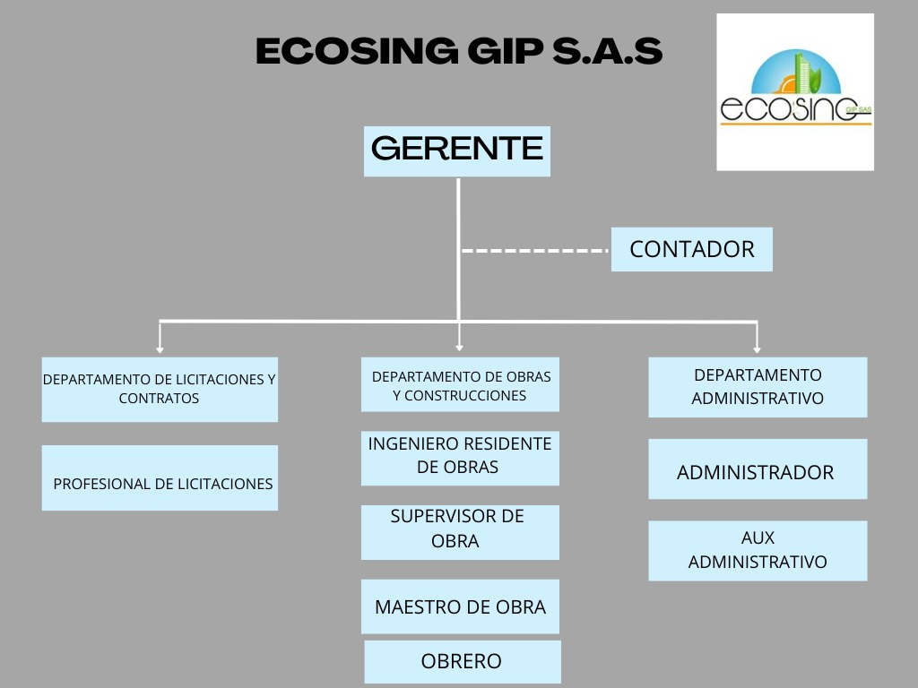
Figura 1 Organigrama Ecosing Gip S.A.S

Fuente: Elaboración propia

Análisis Organigrama:
El organigrama es la representación gráfica de la empresa, donde indica la estructura organizacional en función de las áreas y los cargos correspondientes al rol desempeñado por cada colaborador dentro de la misma. Así mismo, permite ubicar y entender fácilmente cómo está compuesta la empresa, cualquiera que sea el tipo de organización su organigrama es el indicado.

Ecosing Gip S.A.S, tiene estructurado un organigrama de tipo vertical, puesto que la microempresa es pequeña, con relación a su actividad económica lo que permite que sea posible su comprensión de manera ágil. Es necesario que esta representación se mantenga constantemente actualizada. El organigrama en mención está conformado por las siguientes partes:

Gerente: Es el propietario y administrador a su vez, quien es el representante legal se encarga de planear, dirigir y controlar las actividades de cada área de la empresa, aporta el capital y las estrategias encaminadas al logro de las metas establecidas para el crecimiento de la misma.

Contador: En esta área se atribuye las funciones y responsabilidades de conseguir objetivos de desarrollo sostenible en la planificación, diseño, fabricación, gestión, administración y control de calidad de un producto o sistema, debe complementar su cargo con una excelente actitud, adaptabilidad a las cambiantes necesidades sociales, industriales y/o económicas.
Administrador: En esta área se atribuyen las funciones de organizar, controlar y efectuar el seguimiento de la agenda, ingreso y salida de los documentos y correspondencia del despacho del jefe inmediato.

1.7 Área específica de la práctica

1.7.1 Área administrativa y atención al cliente

Mi ubicación específica de las prácticas curriculares en la empresa Ecosing Gip S.A.S, es en el área administrativa y atención al cliente bajo la dirección del gerente general el señor Javier Enrique Cruz Herrera, en el cual tengo como función, llevar a cabo: la facturación electrónica de las compras que se realizan, atención al cliente, seguimiento de pagos, realización de informes, generar remisiones y cotizaciones,
Además, es un área en la que hay una relación personal con los clientes, esta área es la parte en donde existe una relación directa con el cliente.

1.8 Actividades específicas de la práctica profesional

Funciones asignadas al área de la práctica:
- Atención al cliente.
- Propuesta de planeación estratégica.
- Genera facturas electrónicas.
- Informe de Gastos.
- Presentar informes mensuales.
- Trabajo de campo.

Como aporte importante en el desarrollo de prácticas su finalidad es que el estudiante en formación logre aportar significativamente sus conocimientos adquiridos en la planeación estratégica que debe tener estructurado toda organización y como estos a su vez son indispensables implementarlos en el área administrativa para mejores efectos en las operaciones. Así mismo se evidencio que para Ecosing Gip S.A.S, dentro de sus objetivos colectivos es continuar en crecimiento y desarrollo como organización identificando las oportunidades y fortaleciendo las debilidades que les permita unificarlas en función de posicionarse como una organización líder en Colombia.

CAPÍTULO 2
- ACTIVIDADES ESPECÍFICAS DE LA PRÁCTICA PROFESIONAL
  - Nombre del trabajo
Diseño De Un Plan Estratégico Organizacional Para La Empresa Ecosing Gip S.A.S. De Aguachica Cesar
  - Diagnóstico
Las empresas hoy en día, viven sometidas a un cambio permanente o en algunos casos sus procesos deben ser flexibles a cambios que los mercados o el público objetivo requiere; es por esto que las empresas constantemente deben impulsar y promocionar estrategias para poder impactar en el mercado y asimismo permanecer en él; ya que este y las personas son impredecibles que siempre cambian de preferencias, y algunos casos como la guerra, pandemias; han afectado la economía de nuestros países; por tanto las empresas se ven enfrentadas a la necesidad de ofrecer no solo un buen producto o servicio sino que este sea de calidad; y que a su vez, lo que se vende o se ofrece lleve valores agregados, ya sea de tipo promoción o atención y por supuesto de calidad.

Por tanto, Ecosing Gip S.A.S, es una empresa que cuenta con autonomía propia en sus procesos, esta ofrece a sus clientes servicios integrales y a su vez soluciones estratégicas en cada actividad que desarrolla.
La empresa tiene una infraestructura moderna, compuesta por una oficina amplia, además de equipos y herramientas que garantizan el buen funcionamiento de la empresa, también dispone de herramientas para los empleados, como escritorios, celular dotado con plan de internet y minutos para que exista una comunicación constante con el cliente, las condiciones de trabajo para el personal son muy buenas ya que cuentan con sus prestaciones sociales, dotación, además el pago es puntual y se recibe un buen trato del jefe.

En términos generales, las condiciones de trabajo están supervisadas por el propietario de la empresa, además las instalaciones están acondicionadas para un buen desempeño laboral; ya que se cuenta con equipos técnicos y tecnológico óptimos para las labores de los empleados. También se cuenta con ventiladores para hacer grato las condiciones climáticas del sitio de trabajo y para los visitantes.
Con el fin de conocer las instalaciones locativas como infraestructura, tecnología, procesos y equipamiento de Ecosing Gip S.A.S, en la cual por medio de un análisis se identificaron las oportunidades, amenazas, fortalezas y debilidades de la empresa, con el objetivo de investigar y analizar los aspectos internos y externos que repercuten o benefician a la organización.

Dentro de las herramientas de análisis organizacional definidas, una de las más aplicables y prácticas es la matriz DOFA. Puesto que gracias a esta metodología es viable identificar en el entorno el cual se es está desarrollando la actividad comercial y la planeación estratégica de la organización, caracterizándose por ser una herramienta analítica que admite agrupar la información de una empresa de la que se puedan identificar y transformar sus debilidades en fortalezas y sus amenazas en oportunidades.

Tabla 1. Análisis DOFA
Fortalezas | Debilidades
- Recursos, estructura y personal  - Conocimientos técnicos para el desarrollo de las actividades  - Mano de obra apropiada en la actividad económica de obras civiles  - Servicio de calidad | - No cuenta con una oficina para la atención a su publico  - No cuentan con planeación estratégica definida  - Inactividad en las redes sociales  - No hay implementado un sistema de gestión en SSGT y calidad.
Oportunidades | Amenazas
- Apertura de sucursales en la región Alianzas estratégicas  - Mayor posicionamiento en el mercado  - Aporte al desarrollo de empleo  - Posibilidad de capacitaciones por entes como cámara de comercio, UPC, SENA, etc. | - Entrada de nuevos competidores en el sector  - Inflación en los precios de compra  - Escasez de contratación de obras  - No alcanzar el éxito esperado
Fuente: Elaboración propia

  - Justificación
En un mundo globalizado donde la competencia es cada vez mayor, aumentan más el número de productos y servicios ofertados en el mercado, donde se van formando en calidad y precios, por lo que se hace necesario buscar un valor agregado y un factor diferencial, que sirva para entender a los clientes, ya que estos son más exigentes; no solo buscan calidad y buen precio, sino también una buena atención, un ambiente agradable, una rápida atención, un trato personalizado.

Dicho lo anterior, se puede inferir que para la empresa Ecosing Gip S.A.S, tiene como objetivo brindar nuevas ideas y dar grandes soluciones, es por esto que se propone una planeación estratégica para permitir definir la visión, misión, valores y objetivos de la empresa para impulsar el crecimiento de esta y así mejorar la imagen y estabilidad de la empresa, es de vital importancia ya que de esta manera se podrán identificar las debilidades y las fortalezas; ya que este es un recurso clave para alcanzar el éxito esperado que se describe en su visión, por ello este estudio servirá para tomar decisiones de mejora en la empresa.
Esta investigación radica su importancia en presentar alternativas que ayudan a mejorar las debilidades que surgen por los procesos bases de la empresa, además los resultados que arrojen servirán como base para la toma de decisiones por parte del gerente general con el objeto de mejorar su posicionamiento, aumento de contrataciones y la satisfacción del cliente.

Para llevar a cabo este trabajo de prácticas se tuvo en cuenta:
Según Javier Cairo Huaringa la teoría de la planeación estratégica es que planificar es prever y decidir hoy las acciones que nos pueda llevar desde el presente hasta un futuro deseable. No se trata de hacer predicciones acerca del futuro sino de tomar las decisiones pertinentes para que ese futuro ocurra, ya que esta debe ser atendida como un proceso participativo que no va a resolver todas las dudas, pero que nos va a permitir trazar una línea de propósitos para actuar en consecuencia, (Cairo Huaringa). Este proceso debe comprometer a la mayoría de los miembros de la organización, ya que su legitimidad y el grado de apego que persuada en el conjunto de los actores dependerá en gran medida del nivel de participación con que se implemente.
Planificando conseguimos lo siguiente:
- Establecer la dirección a seguir por la empresa y sus unidades de negocio.
- Examinar, analizar y discutir sobre las diferentes alternativas posibles.
- La planificación facilita la posterior toma de decisiones.
- Supone mayores beneficios y menores riesgos.

Es necesario que la empresa Ecosing Gip S.A.S, adopte esta teoría lo cual llevara a que sus empleados desarrollen mejor su trabajo y alcanzar el objetivo deseado.

Es evidente la importancia de las buenas prácticas en cada uno de los procesos de las organizaciones que aseguren su posicionamiento y competitividad en el mercado, sin importar el desarrollo de la actividad económica esta debe implementar una planeación estratégica que permita trazar el paso a paso para alcanzar los objetivos que se desean.

La investigación tiene una orientación practica porque facilita su aplicación a la realidad, ya que nos permite conocer la situación actual de la empresa y hacia donde se proyecta o donde quiere llegar a explorar, conocer el camino que debemos trazar para ser exitosos, conocer como alcanzar las metas previstas. para explotar sus servicios o bienes; por ende, este aporte contribuirá también al crecimiento comercial y se tendrán grandes resultados.

2.4 Objetivos

Objetivo general.
Diseñar un Plan Estratégico Organizacional para la empresa Ecosing Gip S.A.S. de Aguachica Cesar

objetivos específicos

Elaborar un diagnóstico estratégico organizacional de la situación actual en la que se encuentra la empresa ECOSING GIP S.A.S de Aguachica Cesar.
Realizar planeación estratégica para la sociedad ECOSING GIP S.A.S
Socializar el plan estratégico elaborado al propietario y empleados de la empresa ECOSING GIP S.A.S

2.5 Plan de actividades
Tabla 2. Plan de actividades
MESES | FEBRERO |  |  |  | MARZO |  |  |  | ABRIL |  |  |  | MAYO |  |  |  | JUNIO
SEMANAS | 1 | 2 | 3 | 4 | 1 | 2 | 3 | 4 | 1 | 2 | 3 | 4 | 1 | 2 | 3 | 4 | 1 | 2 | 3 | 4
Inducción y conocimiento de la empresa
Capítulo 1 (misión, visión, objetivos, políticas)
Entrega de Informe de la practica
Asesorías practicas
Capítulo 2 (objetivo general, objetivos específicos)
Capítulo 3 (desarrollo de los objetivos)
Presentación de informe de prácticas y sustentación del mismo
Fuente: Elaboración propia

CAPITULO 3
- Desarrollo de la práctica
Desarrollo de objetivo específico 1: Elaborar un diagnóstico estratégico organizacional de la situación actual en la que se encuentra la empresa ECOSING GIP S.A.S de Aguachica Cesar.

Al analizar la situación de la empresa Ecosing Gip S.A.S es evidente como esta, no tiene un plan estratégico definido, convirtiéndose en el objeto principal en el estudio de la presente práctica curricular, en pro de aportarle a la empresa, ya que si no se planifica no hay eficiencia. Partiendo de que con una buena planificación estratégica las empresas pueden descubrir los caminos adecuados para alcanzar los objetivos. Realizaremos el respectivo plan estratégico como aporte a la presente practica curricular.

Según (Umanzor, 2014) La Planificación Estratégica (PE), es una herramienta de gestión que permite apoyar la toma de decisiones de la organización, en torno al quehacer actual y al camino que deben recorrer en el futuro para adecuarse a los cambios y a las demandas que les impone el entorno y lograr la mayor eficiencia, eficacia, calidad en los bienes y servicios que se proveen. La Planificación Estratégica consiste en un ejercicio de formulación y establecimiento de objetivos de carácter prioritario, cuya característica principal es el establecimiento de estrategias para alcanzar dichos objetivos.

Análisis del entorno: para el análisis del entorno el primer aspecto que se observa son las fuerzas externas calve, a través de una matriz PESTEL como se observa a continuación:
Tabla 4
Matriz PESTEL de la empresa ECOSING GIP S.A.S
CRITERIO | SIM | DESCRIPCIÓN | OPORTUNIDAD | AMENAZA | INDIFERENTE
CRITERIO | SIM | DESCRIPCIÓN | Marcar con una “X” | Marcar con una “X” | Marcar con una “X”
P | P1 | Nuevos decretos y leyes que obstaculicen el crecimiento de la empresa. |  | X
P | P2 | Contrato de prenda. Código Civil Colombiano. |  |  | X
P | P3 | Informalidad.
E | E1 | Tasas de interés elevadas. |  | X
E | E2 | Poder adquisitivo de las personas en la región. | X
E | E3 | Inflación. | X
E | E4 | Costos en materias primas. | X
S | S1 | Confianza del consumidor. | X
S | S2 | Cultura general de las personas en la región. |  |  | X
S | S3 | Estilos de vida. |  |  | X
S | S4 | Demografía. |  |  | X
T | T1 | TIC | X
T | T2 | Innovación tecnológica. |  |  | X
T | T3 | Internet, como avance tecnológico. |  |  | X
E | E1 | Cultura de reciclaje. |  |  | X
E | E2 | Amenaza de epidemias y pandemias. |  | X
E | E3 | Recursos energéticos.
E | E4 | Normatividad ambiental del sector. |  |  | X
L | L2 | Legislación laboral. |  |  | X
L | L3 | Certificaciones Nacionales. | X
Fuente: Elaboración Propia.

Como se puede observar, hay distintos factores que se encuentran en el entorno de la empresa, pero para efectos de este estudio, se procede a analizar los considerados más importantes que aporten valor al presente diagnóstico. En primer lugar, las Tecnologías de la Información y Comunicación (TIC), son una de las grandes oportunidades para las microempresas que buscan un crecimiento en el mercado. “Las Tecnologías de la Información y las Comunicaciones (TIC), son el conjunto de recursos, herramientas, equipos, programas informáticos, aplicaciones, redes y medios; que permiten la compilación, procesamiento, almacenamiento, transmisión de información como: voz, datos, texto, video e imágenes” (Ley 1341,2009, art. 6). Entonces se puede decir que la implementacion adecuada de las TIC en esta empresa, puede ser altamente beneficiosa para la misma.
En segundo lugar, la amenaza de epidemias y pandemias, en estos tiempos, es el terror de los empresarios, más aún para las pequeñas empresas de este tipo que funcionan generalmente a través de un establecimiento físico. Desde el inicio de la pandemia que aún está presente en el mundo al día de hoy, las organizaciones de todos los tamaños, e incluso los pequeños emprendedores, se han visto altamente afectados, por lo tanto, elaborar estrategias de supervivencia ante amenazas externas tan fuertes como estas, puede garantizar a la empresa, sobrevivir un día más en el mercado.
En tercer lugar, las certificaciones laborales son otra de las grandes oportunidades para esta empresa que busca crecimiento y reconocimiento, pues para nadie es un secreto que la certificación en las empresas genera grandes ventajas competitivas que las empujan en su camino hacia el logro de los objetivos, al día de hoy, la empresa ECOSING GIP S.A.S, funciona con los registros básicos que se necesitan para funcionar en el marco legal.

Matriz MPC de la empresa ECOSING GIP S.A.S

 |  | ECOSING GIP S.A.S |  | SERPETCOL |  | DICEP S.A.S
ASPECTOS CRÍTICOS DE ÉXITO | PONDERACIÓN | CLASIFICACIÓN | PUNTUACIÓN | CLASIFICACIÓN | PUNTUACIÓN | CLASIFICACIÓN | PUNTUACIÓN
Atención al Cliente | 0,3 | 4 | 1,2 | 3 | 0,9 | 4 | 1,2
Capital Humano | 0,1 | 4 | 0,4 | 4 | 0,4 | 3 | 0,3
Tecnología | 0,1 | 3 | 0,3 | 3 | 0,3 | 3 | 0,3
Ubicación | 0,1 | 4 | 0,4 | 4 | 0,4 | 4 | 0,4
Visibilidad | 0,2 | 3 | 0,6 | 4 | 0,8 | 4 | 0,8
Planeación Estratégica | 0,2 | 3 | 0,6 | 3 | 0,6 | 3 | 0,6
TOTAL | 1 |  | 3,5 |  | 3,4 |  | 3,6
Fuente: Elaboración Propia.
Se puede observar que el mejor jugador competitivo es la DICEP S.A.S, con un puntaje de 3,6 y en segundo lugar la empresa ECOSING GIP S.A.S con 3,5 puntos. Es aquí donde surge el interrogante ¿en qué aspecto se puede mejorar?, en términos de atención a los clientes como factor con más peso en ponderación, ambas empresas están desempeñando bien su papel, entonces el punto de diferencia lo marca el factor de la visibilidad, es aquí donde se debería trabajar para obtener un mejor posicionamiento entre la competencia del sector. Es importante destacar que estas tres empresas se encuentran dentro de la misma área central de la región y se consideran competencia, porque son las principales empresas que ejecutan construcciones de obras civiles en el sur del Cesar.
En comparación con la empresa SERPETCOL S.A.S, la ventaja que permite un mejor posicionamiento es el factor de atención al cliente, por lo que este factor clave de éxito, puede considerarse como una de las grandes fortalezas de la empresa ECOSING GIP S.A.S.

Direccionamiento estratégico: el segundo aspecto para el diagnóstico estratégico organizacional, es precisamente el corazón de este proyecto, pues en este punto es importante avaluar la misión, visión, políticas organizacionales, estrategias, objetivos y metas que la empresa debería tener. no obstante, para desarrollar este punto esos aspectos antes mencionados no serán eje central, ya que se ha realizado la matriz de la posición estratégica y evaluación de la acción PEYEA mediante la cual se han obtenido los siguientes resultados:

Factores internos de la matriz PEYEA
POSICIÓN ESTRATÉGICA INTERNA
FUERZA FINANCIERA (FF) | (1 PEOR 6 MAYOR)
Tasa de retorno de la inversión | 6
Apalancamiento (Endeudamiento) | 1
Liquidez | 4
Capital de Trabajo | 5
Utilidad | 3
TOTAL | 3,8
VENTAJA COMPETITIVA (VC) | (-1 MEJOR -6 LO PEOR)
Participación en el mercado | -2
Calidad del Servicio | -1
Fidelización de clientes | -1
Marca | -4
Infraestructura | -3
TOTAL | -2,2

Factores externos de la matriz PEYEA
POSICION ESTRATEGICA EXTERNA
ESTABILIDAD EN EL AMBIENTE (EA) | (-1 MEJOR -6 LO PEOR)
Cambios tecnológicos | -3
Devaluación | -6
Subida de las materias primas | -2
Barreras para entrar al mercado | -2
Presión competitiva | -3
TOTAL | -3,2
FUERZA DE LA INDUSTRIA (FI) | (1 PEOR 6 MAYOR)
Oportunidad de crecimiento | 5
Oportunidad de expansión | 5
Tecnología disponible | 5
Estabilidad financiera | 5
Facilidad de acceso a un crédito | 4
TOTAL | 4,8
Fuente: Elaboración Propia.
Los factores internos se dividen en la fuerza financiera (FF) y la ventaja competitiva (VC) como se observa en la tabla 6, aquí se destacan con la puntuación más favorable, el retorno de la inversión, que, a través de un cálculo no tan preciso, se ha determinado realmente bueno. En segundo lugar, el hecho de que la empresa no tenga deudas es otra de las buenas observaciones, por su parte, el capital de trabajo, la calidad del servicio y la fidelización de clientes, presentan igualmente cifras interesantes, pudiendo significar que en estos puntos es donde radica la fortaleza interna de la empresa.
Por otro lado, la cifra que califica la utilidad se posiciona dentro del promedio, lo que puede no calificarse como algo malo, pero sí que se pueden buscar opciones de mejora para elevar esa puntuación por encima del promedio. El punto que puede generar más preocupación, con una calificación de -4 donde lo peor es calificado con -6, es la marca de la empresa, he aquí lo que se mencionaba en el principio, la falta de un paquete de branding en la empresa ECOSING GIP S.A.S, ocasiona que los clientes no tengan una clara percepción sobre la empresa, Es aquí donde se observa uno de los hallazgos más importantes de la matriz, debido a que, si la empresa trabaja en su marca, será difícil asegurará su posicionamiento y visibilidad en el mercado.
En el otro lado de la mesa, se encuentran ahora los factores externos, es decir, la estabilidad en el ambiente (EA) y la fuerza de la industria (FI). Respecto a la EA el tema de la devaluación, tiene un puntaje tan malo porque observa bajo la idea de que es una amenaza, esto puede ocasionar que, aunque se logre generar contratos, no será suficiente para recuperar el capital invertido y los meses de intereses que debía generar ese capital. Los demás factores externos como se observa en la tabla 7, están equilibrados y no representan amenazas para la empresa, por lo tanto, mediante un análisis más riguroso pueden generarse estrategias para trabajar puntos específicos en los que la empresa quiera mejorar.

Para finalizar el análisis de la matriz PEYEA, se ha graficado en el plano cartesiano un punto con valor de Y=2,6 y X=0,6. El resultado de esta grafica permite identificar que hasta el momento la empresa ECOSING GIP S.A.S tiene una estrategia Agresiva, puesto que el punto se ubica dicho cuadrante, como se observa a continuación:
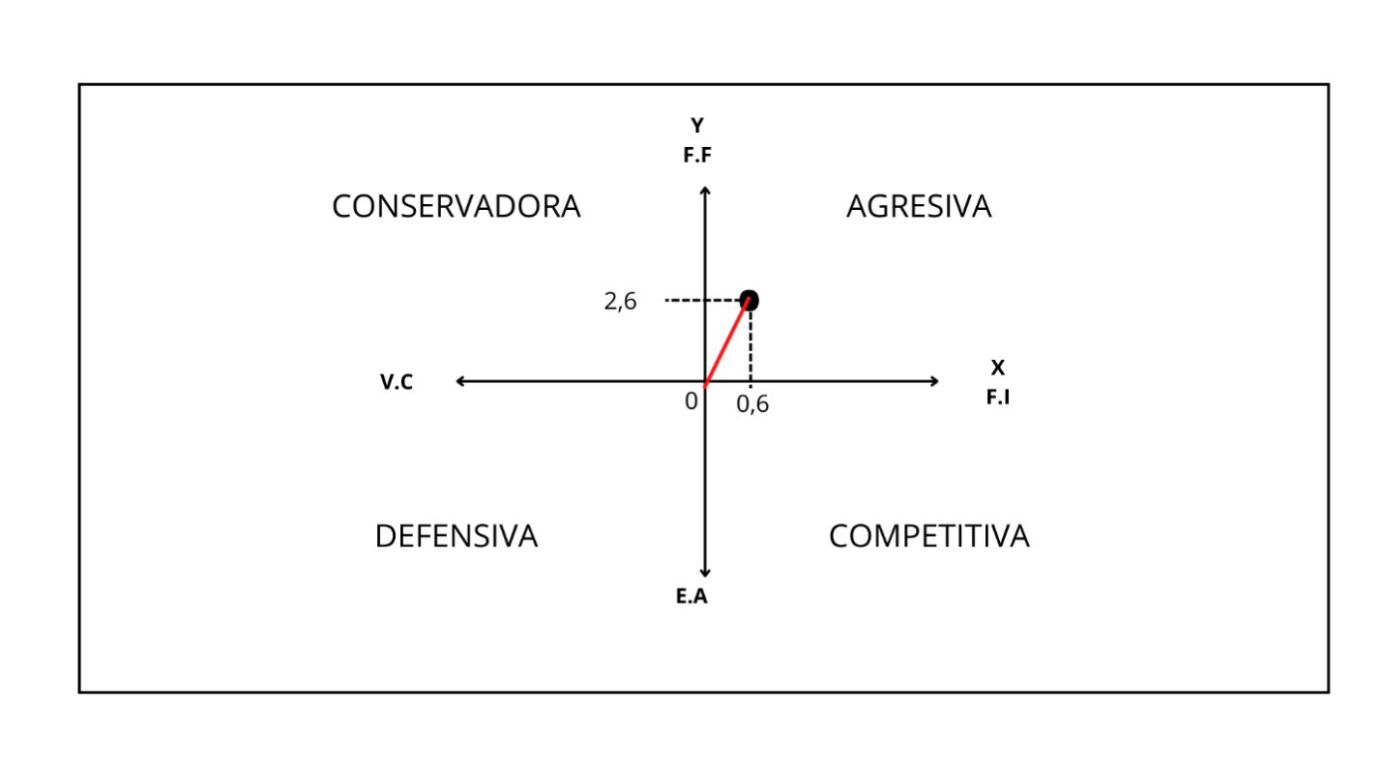
Ilustración 1
Grafica de la matriz PEYEA

Fuente: Elaboración Propia.
Se puede observar entonces que esta empresa tiene penetración y desarrollo de mercado, integración y también diversificación. En conclusión, para este análisis, la empresa tiene una buena posición para usar sus fuerzas internas a efecto de aprovechar las oportunidades externas y evitar las amenazas externas.
Análisis de clientes: para desarrollar este análisis se analizarán una serie de puntos clave para entender a ese recurso tan preciado de la empresa como lo son los clientes, la motivación, atención, conexión y tiempo serán los derroteros para alcanzar los resultados deseados. Hay que tener en cuenta que hay muchos tipos de clientes, con diferentes gustos, personalidades, culturas y etnias, por lo tanto, es importante abarcar este tema desde una perspectiva que abarque a todos o en su defecto a la gran mayoría de estos grupos de clientes, para así enriquecer la cartera de clientes potenciales y también la de clientes fidelizados.
El primer aspecto a tratar es la motivación, es decir, ¿Cuál es la experiencia que espera el cliente con la empresa? Como bien es sabido, toda persona desea una buena atención y ese el punto fuerte que se aprovecha en la empresa Ecosing Gip S.A.S, se brindar una atención de calidad, personalizada, amable, ética y respetuosa a los clientes, también se ofrece un servicio con intereses justos que a fin de cuentas es lo que buscan los clientes. Entonces se puede decir que en términos de motivación se está realizando un buen trabajo.
En términos de atención, el grupo de clientes potenciales para la empresa Ecosing Gip S.A.S, debe dirigir su atención hacia el acceso fácil y rápido a un crédito, observando en la empresa una fuente que les ayuda a solucionar sus necesidades y dificultades financieras. En cuanto a la conexión, es donde posiblemente se encuentre el punto débil, puesto que la empresa cuenta con redes sociales o medios de comunicación establecidos sin pronunciamiento que permitiría una conexión más profunda con los clientes y conocimiento de la empresa.
En términos del tiempo, se ha empezado a implementar la atención telefónica para que así la empresa pueda brindar sus servicios a los clientes acomodándose a sus tiempos sin imponerles la obligación de dirigirse al punto físico para solucionar dudad, disminuyendo el tiempo que tenían estipulado para sus actividades.
3.1 Desarrollo de objetivo específico 2: Realizar planeación estratégica para la sociedad ECOSING GIP S.A.S.

El diseño de esta planeación estratégica, pretende dejar una propuesta clara y comprensible sobre estrategias que generen beneficios para la empresa Ecosing Gip S.A.S. Es de gran importancia aclarar, que la planeación estratégica no estará basada solo en lo que se quiere lograr, pues lo que se pretende, es dejar las estrategias claramente definidas para que puedan llevarse a cabo sin inconvenientes.

Planeación Estratégica.
Formulación de estrategias para la Compraventa 16 la Única.
Elaborado por: Airin Paola Carrillo Roa |  |  | Fecha de elaboración: 17/05/2023
Institución educativa: Universidad Popular del Cesar – Seccional Aguachica
Duración | Propuesta
CP: 1 día. | Estrategia Organizacional | Implementación y Difusión de la Misión y Visión
CP: 1 día. | Recursos necesarios | $30.000, computador, creatividad, programa de diseño (ejemplo: Canva, Word, Power Point)
CP: 1 día. | Desarrollo | Elaborar dos documentos elegantes y bonitos donde se observe la misión y la visión de manera clara, imprimir los documentos en papel fotográfico, ponerlos en un porta retrato y exhibirlos en la vitrina.
CP: 1 día. | Objetivo | Dar a conocer la Misión y la Visión, esto generara confianza en los clientes potenciales, revelando el compromiso de la empresa por mejorar cada día y brindarles un excelente servicio.
CP: Entre 15 días y 1 mes. | Estrategia Organizacional | Elaborar un organigrama que identifique las áreas de la empresa.
CP: Entre 15 días y 1 mes. | Recursos necesarios | Computador, Tablet o celular, programa de diseño (Word, Power Point, Canva, etc.)
CP: Entre 15 días y 1 mes. | Desarrollo | Identificar las áreas con las que cuenta la empresa, organizarlas según su jerarquía y elaborar un organigrama que permita una visión general de la empresa.
CP: Entre 15 días y 1 mes. | Objetivo | Tener claridad sobre cómo se encuentra distribuida la empresa, esto será un aporte a la estructura organizacional de la misma.
CP: 2 meses. | Estrategia de ambiente laboral. | Adoptar las políticas y valores propuestas
CP: 2 meses. | Recursos necesarios | $5.000, editor de texto, compromiso, responsabilidad y disciplina.
CP: 2 meses. | Desarrollo | Elaborar un documento bien estructurado donde se puedan identificar con claridad las políticas y valores propuestos, socializarlos con los colaboradores, entregarles una copia del documento para que puedan leerlo y comprenderlo, como también guardar una copia en la empresa para llevar seguimiento al cumplimiento de esas políticas y valores.
CP: 2 meses. | Objetivo | Crear una cultura organizacional bien estructurada, sana y agradable tanto para los colaboradores como para los clientes, lo que ayudara a la buena imagen de la empresa.
MP: 1 año. | Estrategia de marketing | Adquirir un paquete de branding
MP: 1 año. | Recursos | Entre $1.000.000 a $2.000.000
MP: 1 año. | Desarrollo | Contratar una organización que diseñe un paquete de branding para la Compraventa.
MP: 1 año. | Objetivos | Posicionamiento de la empresa mediante una marca que genere una identidad corporativa.
LP: 7 a 10 años. | Estrategia de expansión | Abrir una sucursal en otra región
LP: 7 a 10 años. | Recursos | Entre $100.000.000 y $200.000.000
LP: 7 a 10 años. | Desarrollo | Realizar un estudio para identificar donde podría ser beneficioso abrir una oficina, elaborar una estructura, de atracción de clientes para empezar a crecer en el sector.
LP: 7 a 10 años. | Objetivo | Crecimiento empresarial, difusión de la marca, reconocimiento, utilidades.
MP: de 6 meses a un año. | Estrategia de marketing | Publicidad
MP: de 6 meses a un año. | Recursos | $1.000.000, medios de publicidad, diseño publicitario
MP: de 6 meses a un año. | Desarrollo | Diseñar un tipo de publicidad creativa y llamativa que puesta atraer a clientes potenciales, identificar el medio de difusión publicitaria más conveniente y aprovechar la fortaleza en la fidelización para aumentar la cartera de clientes.
MP: de 6 meses a un año. | Objetivo | Atraer y fidelizar clientes, utilidades, difusión, visibilidad y posicionamiento.
Fuente: Elaboración Propia.
3.3 Desarrollo de objetivo específico 3 Socializar el plan estratégico elaborado a propietario y empleados de la empresa ECOSING GIP S.A.S

Al ser una micro empresa y contar con pocas personas como capital humano, se ha hecho una pequeña reunión en horas de la tarde, donde la practicante procede a socializar el proceso que se ha llevado a cabo en la elaboración de una planeación estratégica organizacional.

Ilustración 4
Folleto Lado 1
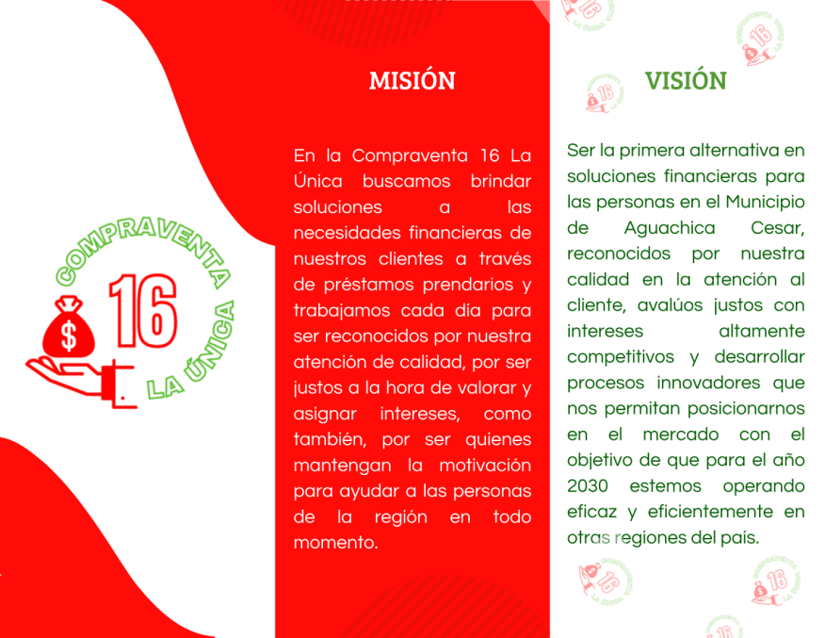
Fuente: Elaboración Propia.

Ilustración 5
Folleto Lado 2
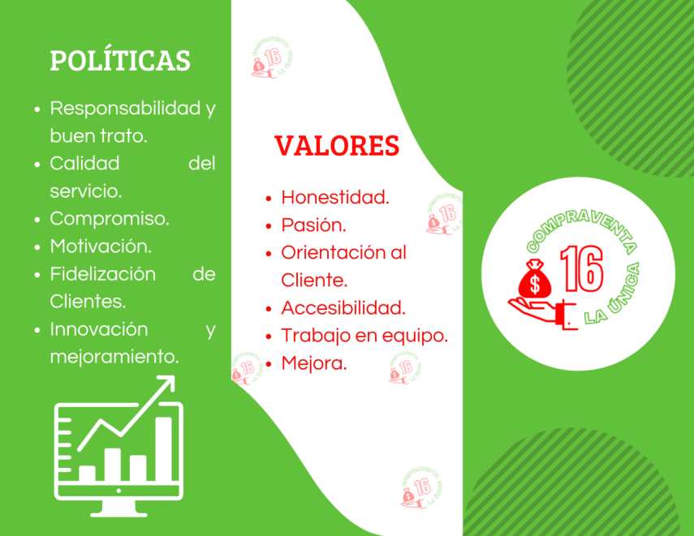
Fuente: Elaboración Propia.
Después se procede a explicar los resultados obtenidos con las matrices aplicadas a la empresa para la realización del diagnóstico, haciendo énfasis en los puntos críticos y las fortalezas más destacadas. Se han resuelto dudad e inquietudes en el proceso y se han presentado las ventajas de analizar los diferentes factores del entorno organizacional.
Finalmente, se hace una presentación de las estrategias, sus beneficios, el motivo por el cual son propuestas, como deberían desarrollarse, con qué objetivo se realizan y por supuesto los recursos que son necesarios para llevarlas a cabo. Es importante destacar que en este punto se han explicado detalladamente cada uno de los aspectos anteriormente mencionados y se han resuelto dudas. Para terminar el proceso de socialización, unas palabras de agradecimiento y unas recomendaciones por si desean implementar alguna de las estrategias, puedan llevar un control sobre ellas y sacarles el mejor provecho.

Conclusiones
La empresa Ecosing Gip S.A.S, no cuenta con un plan estratégico organizacional, ni se ha implementado alguna vez esta herramienta administrativa. Se han hecho propuestas para los aspectos básicos como lo son la misión, visión, valores y políticas. Como también a través del desarrollo de los objetivos específicos propuestos en este informe se ha logrado elabora el diseño de un plan estratégico organizacional, que la empresa puede implementar para fortalecer su imagen corporativa en el mercado de la región.
Mediante la elaboración de un diagnóstico estratégico organizacional, se ha logrado identificar una variedad de puntos fuertes y puntos críticos, tanto en el entorno interno como externo de la empresa, mediante la aplicación de herramientas, este objetivo ha permitido observar desde una perspectiva más completa el entorno de la Empresa, con el fin de establecer en que aspectos son fuertes y en cuales no lo son tanto.
Acto seguido, a través de una planeación estratégica, se han establecido estrategias para la empresa, basando la formulación de las mismas en la información obtenida del diagnóstico previamente realizado. Por tal motivo en este objetivo específico, se han puesto sobre la mesa estrategias para implementar los aspectos básicos de la empresa ya propuestos desde el capítulo 1 (uno), en aras de empezar a generar un reconocimiento en el mercado, apoyar el buen nombre de la empresa y generar confianza en los clientes.
Finalmente, se ha socializado todo lo anterior con las partes interesadas, es decir, con el personal de la empresa Ecosing Gip S.A.S, con el objetivo de explicar las propuestas y dejar claro el tipo de aporte que representa el presente documento, para brindar beneficios a la empresa mediante su implementación.

Recomendaciones.
Se propone la implementación de la misión y la visión sugerida en el capítulo uno de este documento, para lo cual se recomienda llevar un control de las mismas cada año o dos años con el fin de identificar si requieren actualizaciones. En cuanto a las políticas y valores, estas deberían estar en la empresa, en un documento bien elaborado junto con la misión y visión, de tal manera que se pueda tener acceso a ellos para consultarlos, controlarlos y actualizarlos cuando se requiera.
En cuando al diagnóstico realizado en el primer objetivo, se recomienda hacer actualización de las matrices utilizadas casa cierto tiempo, esto se hace con el fin de obtener información actualizada del entorno y los factores que influyen en la empresa, para así poder forjar bases sólidas que permitan la toma de decisiones acertadas.
En cuanto a la elaboración de estrategias y planes, se recomienda que la empresa se haga preguntas como: ¿Qué se quiere lograr?, ¿Qué beneficios tendría?, ¿Qué recursos se necesitan?, ¿Cuánto tiempo se necesita para lograrlo?, ¿Cómo se debe hacer?, estas y otros interrogantes, permiten estructurar de una manera más completa la formulación de estrategias y planes que contribuyan al crecimiento de la empresa.

Bibliografía

Huaringa, J. S. C. (2003, marzo 29). Teoría de la planificación estratégica. Gestiopolis; gestiopolis.com. https://www.gestiopolis.com/teoria-de-la-planificacion-estrategica/

Chiavenato, I. (2007). Administracion de recursos humanos. Mexico: McGrawHill. Obtenido de https://www.sijufor.org/uploads/1/2/0/5/120589378/administracion_de_recursos_humanos_-_chiavenato.pdf
Ayala Cardenas, A. M., & Suarez Ariza, E. Y. (1 de Enero de 2008). Ciencia Unisalle. Obtenido de https://ciencia.lasalle.edu.co/cgi/viewcontent.cgi?article=2093&context=administracion_de_empresas#:~:text=Un%20diagn%C3%B3stico%20estrat%C3%A9gico%20es%20el,como%20base%20para%20la%20planeaci%C3%B3n.
BBVA México. (2022). BBVA. Recuperado el 19 de Junio de 2022, de https://www.bbva.mx/educacion-financiera/banca-digital/indice-de-liquidez-.html#:~:text=Es%20un%20conjunto%20de%20indicadores,tiene%20disponibles%20en%20recursos%20monetarios.
Chiavenato, I. (2011). Administración de Recursos Humanos.
DIAN-RUT Tramites y Consultas. (s.f.). Recuperado el 05 de Abril de 2022, de https://dian-rut.com/codigo-ciiu/4775/#:~:text=El%20C%C3%B3digo%20CIIU%204775%20SI%20incluye&text=El%20comercio%20al%20por%20menor,otros%20art%C3%ADculos%20de%20segunda%20mano.
Editorial Grudemi. (2019). Enciclopedia Económica . Recuperado el 04 de Abril de 2022, de https://enciclopediaeconomica.com/valores-organizacionales/
El Congreso de Colombia. (2009). Ley 1341 .
Escuela de Negocios y Dirección. (s.f.). Obtenido de https://www.escueladenegociosydireccion.com/revista/business/asesoria/razones-diversificacion-negocio/#:~:text=La%20diversificaci%C3%B3n%20empresarial%20es%20el,estrategias%20de%20crecimiento%20y%20expansi%C3%B3n.
Franklin Fincowsky, E. B. (2009). Organización de Empresas.
Fred R., D. (2013). Conceptos de Administración Estratégica .
Human Level. (s.f.). Human Level. Recuperado el 19 de Junio de 2022, de https://www.humanlevel.com/diccionario-marketing-online/visibilidad#:~:text=Visibilidad%3A%20capacidad%20de%20una%20marca,parte%20de%20su%20p%C3%BAblico%20objetivo.
Kotler, P., & Armstrong, G. (2013). Fundamentos de Marketing.
Quiroa, M. (9 de Julio de 2021). Economipedia. Recuperado el 19 de Junio de 2022, de https://economipedia.com/definiciones/penetracion-de-mercado.html
Rivera, J. (2006). Management y Liderazgo en Peter Drucker.
Roncancio, G. (2022). PENSEMOS. Recuperado el 19 de Junio de 2022, de https://gestion.pensemos.com/que-es-la-planeacion-estrategica-y-para-que-sirve
Viñarás, E. (25 de Marzo de 2021). Recuperado el 19 de Junio de 2022, de Cyberclick: https://www.cyberclick.es/numerical-blog/fidelizacion-de-clientes-que-es-beneficios-y-ejemplos-de-exito#:~:text=La%20fidelizaci%C3%B3n%20de%20clientes%20consiste,convirti%C3%A9ndose%20en%20un%20cliente%20habitual.

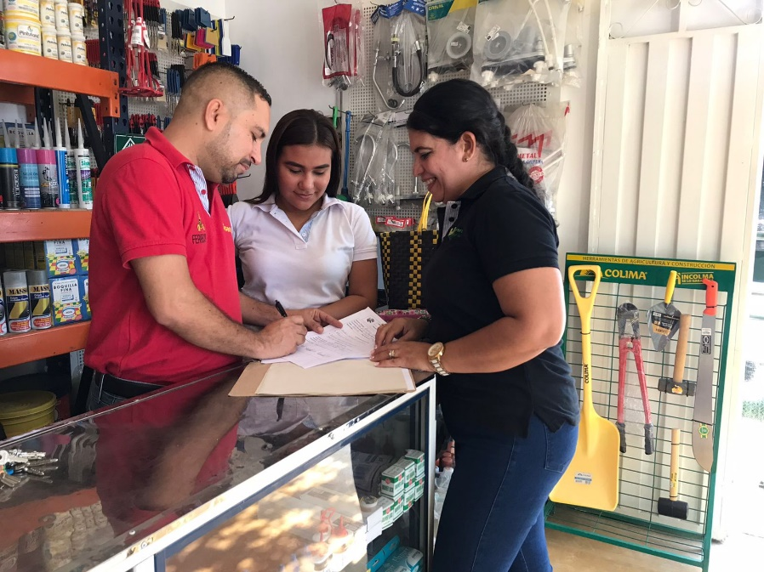
Anexos
